Ammendment til TB8

# Intro

Efter forespørgsel fra kunden, følger hermed et par tilføjelser til afsnittet om spændingsregulatoren i Timebox 8.

Kundne har forespurgt på prisen på de specifikke komponenter, samt en beregning af udviklingen af varme fra LM317.

# Priserne

I tidligere timebox, blev priserne på elementer der allerede var tilgængelige angivet til DKR 0,-. Herunder følger den opdaterede prisliste.

|  |  |
| --- | --- |
| Komponent | Pris i DKR |
| LM317-T (erstatter LM117-HVH) | 3,4 |
| Kondensator | 0,15 |
| Variabel modstand | 5,95 |
| Modstand | 0,65 |
| Diode | 0,36 |
| **IALT** | **10,51,-** |

# Varmeudvikling

Ligeledes efterspørges en beregning af varmeudviklingen fra LM317. Beregningen følger herunder.

Da spændingsregulatoren på nuværende tidspunkt er installeret i systemet og derfor ikke er mig tilgængeligt, tages der udgangspunkt i nedenstående simulering. Simuleringen bruges til at estimere effekttabet i LM317.

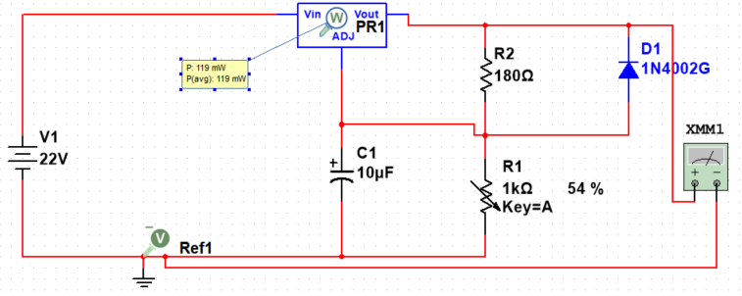

Som det ses af ovenstående billede, afsættes der 119 mW i komponenten.

Af datashettetet[1] fremgår det, at $R_{θ(JA)}$ for vores pakke (TO-220) LM317KCT er 37,9 $°C/W$. Vi afsætter cirka 119 mW, og dermed bliver varmeudledningen som følger:

$$Δτ=R_{θ\left(JA\right)}·P=37,9 \frac{°C}{W}·119 mW≈4,5101 °C$$

Af beregningen fremgår det altså, at temperaturen stiger minimalt.

Dette stemmer meget godt overens med, at jeg ikke kunne føle nogen forskel i temperaturen på komponenten, efter regulatoren havde kørt i 30 minutter kontinuert.

1. <http://www.ti.com/lit/ds/symlink/lm317.pdf>